學習單(第7週) 班級：四資二A 學號：A110E109 姓名：張翊飛 日期：
第8章 上傳圖片
0. (1) 請複製 ch07至ch08，並更改php目錄及其下所有檔案的SE Context為httpd_sys_script_exec_t。
$ chcon -R -t httpd_sys_script_exec_t /home/a110e109/proj/public/ch08/php
(2) images目錄中包含alert.png, logo.png, logo-footer.png, noimg-200-a.png, totop.png圖檔。
(3)如果用自已的虛擬主機，記得修改 C:\Windows\System32\drivers\etc\hosts檔，以正確的虛擬機IP位址對應您的網域名稱。
(4) 設定php/cmsdb.php檔的MySQL帳號、MySQL密碼，以及資料庫名稱，以連接您的MariaDB資料庫。

1. 修改「產品」資料表，增加「上架日期時間」與「更改日期時間」。
MariaDB[A110E109]> ALTER TABLE products
ADD COLUMN created_at DATETIME NOT NULL DEFAULT CURRENT_TIMESTAMP,
ADD COLUMN updated_at DATETIME NOT NULL DEFAULT CURRENT_TIMESTAMP ON UPDATE CURRENT_TIMESTAMP;
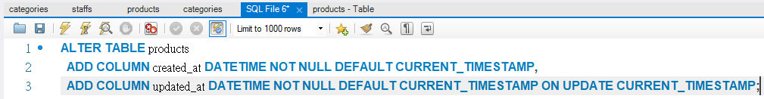
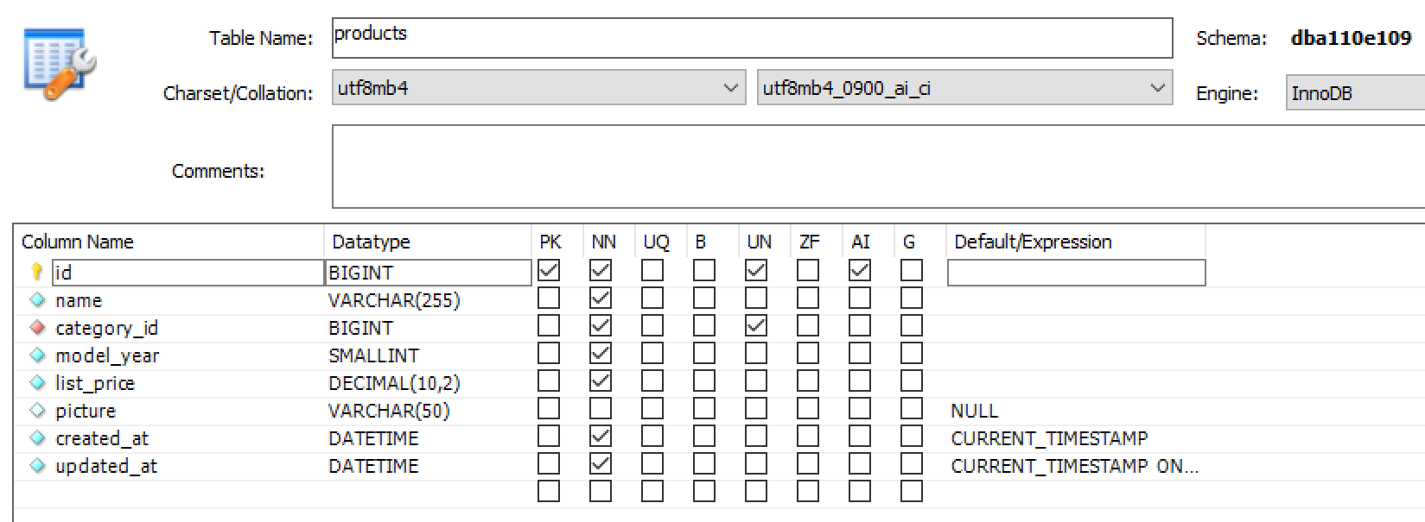
2. 修改php/layout_head.php檔，加上「登入」與「後台管理」選單按鈕。
<!DOCTYPE html>
<html lang="zh-TW">

<head>
<title>PHP全能網頁設計師</title>
<meta charset="utf-8">
<meta name="keywords" content="網頁關鍵字">
<meta name="description" content="網頁大網">
<link rel="stylesheet" href="css/layout.css">
<link rel="stylesheet" href="https://cdnjs.cloudflare.com/ajax/libs/font-awesome/4.7.0/css/font-awesome.min.css">
<script src="js/jquery-3.4.1.min.js"></script>
<script src="js/layout.js"></script>
</head>

<body>

<!-- 版頭開始 -->
<div class="headArea">
<div class="head-L">
<a title="PHP全能網頁設計師" href="./"><img src="images/logo.png"></a>
</div><!-- head-L end -->
<div class="head-R">
<form action="find.php" method="GET">
<input type="text" name="keyword" size="30">
<input type="submit" value="送出" name="keywordSend">
</form>
</div><!-- head-R end -->
</div><!-- headArea End -->
<!-- 版頭結束 -->

<!-- 按鈕列開始 -->
<div class="navbar">
<a title="關於我們" class="btn1" href="about.php">關於我們</a>
<!-- 產品介紹子選單開始 -->
<div class="dropdown">
<button class="dropbtn">產品介紹
<i class="fa fa-caret-down"></i>
</button>
<div class="dropdown-content">
<?php
require("php/cmsdb.php");
$sql = "SELECT * FROM categories ORDER BY id";
$result = $conn->query($sql);
if ($result->num_rows > 0) {
// 每筆記錄的輸出資料
while($row = $result->fetch_assoc()) {
echo '<a href="list_product.php?cat='.$row["id"].'">'.$row["name"].'</a>';
}
} else {
echo '<a href="list_product.php">產品類別</a>';
}
$conn->close();
?>
</div>
</div>
<!-- 產品介紹子選單結束 -->
<a title="產品QA" class="btn1" href="qalist.php">產品QA</a>
<a title="最新消息" class="btn1" href="news.php">最新消息</a>
<a title="加入會員" class="btn1" href="member.php">加入會員</a>
<a title="聯絡我們" class="btn1" href="contact.php">聯絡我們</a>
<a title="登入" class="btn1" href="login.php">登入</a>
<!-- 後台管理子選單開始 -->
<div class="dropdown">
<button class="dropbtn">後台管理
<i class="fa fa-caret-down"></i>
</button>
<div class="dropdown-content">
<a href="new_product.php">新增產品</a>
<a href="new_category.php">新增產品類別</a>
</div>
</div>
<!-- 後台管理子選單結束 -->
</div><!-- navbar End -->
<!-- 按鈕列結束 -->

2. 創建new_product.php檔，用以新增產品：
<?php require("php/layout_head.php"); ?>

<!-- 版身開始 -->
<div class="bodyArea">
<div class="body-L">
<!-- 選單開始 -->
<?php require("php/layout_sel.php"); ?>
<!-- 選單結束 -->
</div><!-- body-L End -->
<div class="body-R">
<!-- 版身內容開始 -->
<!-- 顯示新增產品表單 -->
<div class="pgtit" style="font-size:16pt;">
新增產品資料
</div><!-- pgtit End -->

<form method="POST" action="store_product.php" enctype="multipart/form-data" class="formsty">
<div class="formtab">
<li style="clear:left">
品名：<input type="text" id="productName" class="chkval" name="product_name" size="80"></li>
<li class="L">
<label for="category">產品類別:</label>
<select id="category" name="category_id" class="chkval">
<option value="" selected>選擇產品類別</a>
<?php
require("php/cmsdb.php");
$result = $conn->query('SELECT * FROM categories ORDER BY id');
if ($result->num_rows > 0) {
// 每筆記錄的輸出資料
while($row = $result->fetch_assoc()) { ?>
<option value="<?php echo $row['id'] ?>"><?php echo $row['name'] ?></option>
<?php
}
}
$conn->close();
?>
</select>
<li class="L">
出品年份：<input type="text" id="modelYear" class="chkval chkolnynum" name="model_year" size="5"></li>
<li class="L">
建議售價：<input type="text" id="listPrice" class="chkval chknum" name="list_price" size="20"></li>
<li style="clear:left">
圖片：
<input type="file" name="pic" size="30">
</li>
<li style="border:none;">
<input type="submit" value="新增" id="SendBtn" class="formbtn"></li>
</div><!-- formtab End -->
</form>
<!-- 版身內容結束 -->
</div><!-- body-R End -->
</div><!-- bodyArea End -->
<!-- 版身結束 -->

<?php require("php/layout_footer.php"); ?>
測試：
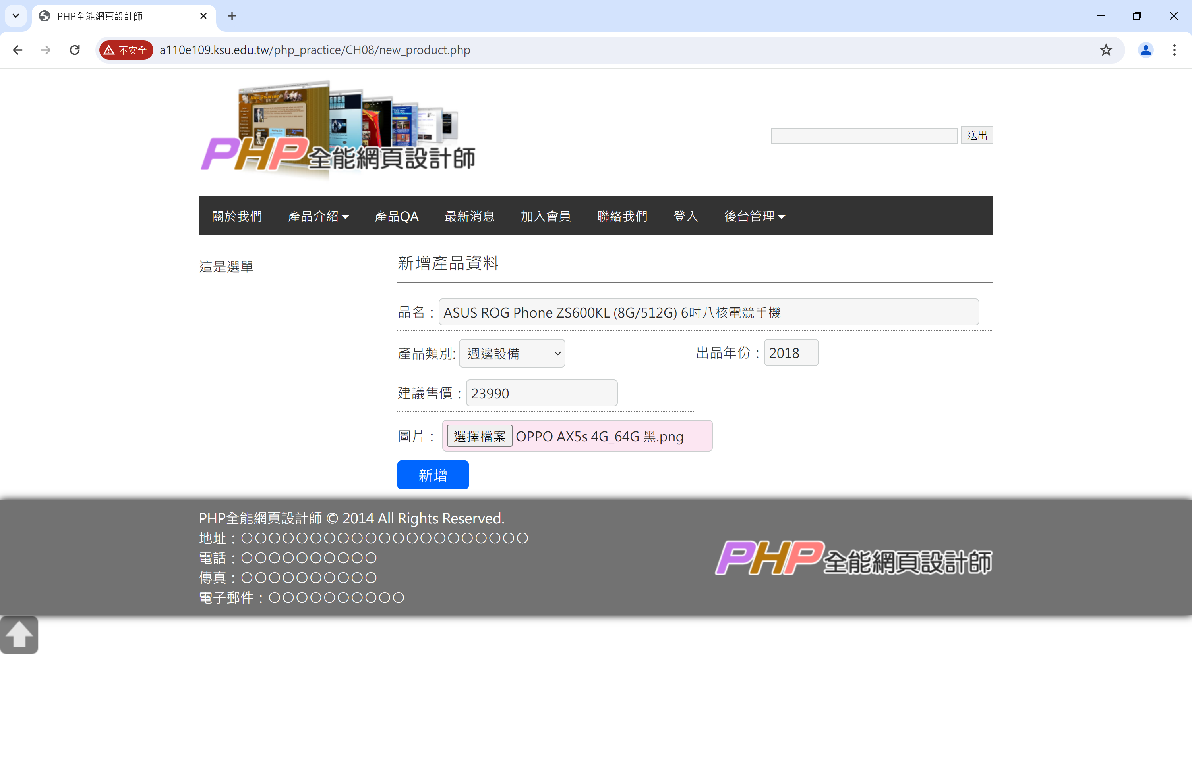
3. 創建專案下的productimg目錄
$ mkdir -p ~/proj/public/productimg
如果用SELinux網頁伺服器，記得更改權限
$ sudo chgrp nginx ~/proj/public/productimg
讓伺服器程式可以寫入productimg資料夾。
$ chcon -t httpd_sys_content_rw_t ~/proj/public/productimg

4. 創建store_product.php檔：
<?php
//var_dump($_POST, $_FILES); // DEBUG

require ("php/cmsdb.php"); /* 載入MySQL連結程式 */

/* 檔案上傳後，四個基本數據 */
$pic_name=$_FILES['pic']['name']; //檔案名稱
$pic_size=$_FILES['pic']['size']; //檔案大小
$pic_type=$_FILES['pic']['type']; //檔案型態
$pic_tmp=$_FILES['pic']['tmp_name']; //暫存檔名稱

/* 取得圖檔資訊 */
$getImg=GetImageSize($_FILES['pic']['tmp_name']);

/* 判定是否有圖檔-開始 */
if (!empty($_FILES['pic']['tmp_name'])) {

/* 設定存檔路徑 */
$savePath="../productimg/";

/* 以亂數的方式，產生圖片檔名 */
$keychars="abcdefghijklmnopqrstuvwxyz".date('dHis')."0123456789ABCDEFGHIJKLMNOPQRSTUVWXYZ";
$randkey=""; //清空亂數字串
for ($i=0; $i<10; $i++) { //產生10碼亂數
$randkey .= substr($keychars, rand(1, strlen($keychars) ), 1);
}
$charName=date('YmdHis').$randkey; //自訂檔名

/* $srcImg=取得來源圖片，$imgType=圖檔副檔名 */
if ($getImg[2]==1) {
$srcImg=imagecreatefromgif($pic_tmp);
$imgType=".gif";
}
if ($getImg[2]==2) {
$srcImg=imagecreatefromjpeg($pic_tmp);
$imgType=".jpeg";
}
if ($getImg[2]==3) {
$srcImg=imagecreatefrompng($pic_tmp);
$imgType=".png";
}

/* 設定存檔檔名 */
$new_pic_name=$charName.$imgType;

/* 設定JPEG存檔品質 */
$quality=90;

$src_w=$getImg[0]; // 取得圖片的寬
$src_h=$getImg[1]; // 取得圖片的長

/* 判斷上傳圖片的高度與寬度，以最小值當成是正方型的邊長 */
//如果寬大於高，正方型的邊長為圖片的高度
if ($src_w>$src_h) {
$new_w=$src_h;
$new_h=$src_h;
//寬小於高，正方型的邊長為圖片的寬度
} else {
$new_w=$src_w;
$new_h=$src_w;
}

/* 以長方形的中心來取得正方形的左上方原點座標 */
$axis_x=($src_w-$new_w)/2;
$axis_y=($src_h-$new_h)/2;

/* 建立一張新的圖檔，尺寸為 $new_w, $new_h，做為複製出來的圖片用 */
$copyImg=imagecreatetruecolor($new_w, $new_h);

/* 從來源圖片中，複製出所需位置點及大小的圖片 */
imagecopy($copyImg, $srcImg, 0, 0, $axis_x, $axis_y, $new_w, $new_h );

/* 建立一張新的圖檔，寬度為350，高度也為350，做為存檔圖片用 */
$okImg=imagecreatetruecolor(350, 350);

/* 將指定的來源圖片，重新調整位置及大小 */
imagecopyresampled($okImg, $copyImg, 0, 0, 0, 0, 350, 350, $new_w, $new_h); // 開始縮圖

/* 保持透明度 */
imagesavealpha($okImg, true);
$trans_colour = imagecolorallocatealpha($okImg, 0, 0, 0, 127);
imagefill($okImg, 0, 0, $trans_colour);

/* 將完成的圖檔，依檔案類型進行存檔 */
if ($getImg[2]==1) { imagegif($okImg, $savePath.$new_pic_name); }
if ($getImg[2]==2) { imagejpeg($okImg, $savePath.$new_pic_name, $quality); }
if ($getImg[2]==3) { imagepng($okImg, $savePath.$new_pic_name); }

} /* 判定是否有圖檔-結束 */
else {
// echo 'No upload';
$new_pic_name = null;
}

// echo '$new_pic_name'.$new_pic_name; // DEBUG

/*** 寫入 product 資料表 ***/
//*
$query = "INSERT INTO products (name, category_id, model_year, list_price, picture) VALUES (?, ?, ?, ?, ?)";
if ($stmt = $conn->prepare($query)){
$stmt->bind_param('siids',
$_POST['product_name'], // name
$_POST['category_id'], // category_id
$_POST['model_year'], // model_year
$_POST['list_price'], // list_price
$new_pic_name // picture
);
}
else {
echo 'Error: ', $conn->error; // DEBUG
}
// echo "before executing query"; // DEBUG
if (!$stmt->execute())
{
echo 'Error: ', $conn->error;
}
//*/
/* 取得自動產生的id */
//*
$last_id = $conn->insert_id;
//*/
$stmt->close();
$conn->close();

/* 指定程式完成後，網頁轉址位置 */
header("location:edit_product.php?Msg=1&id=$last_id"); exit;
測試：
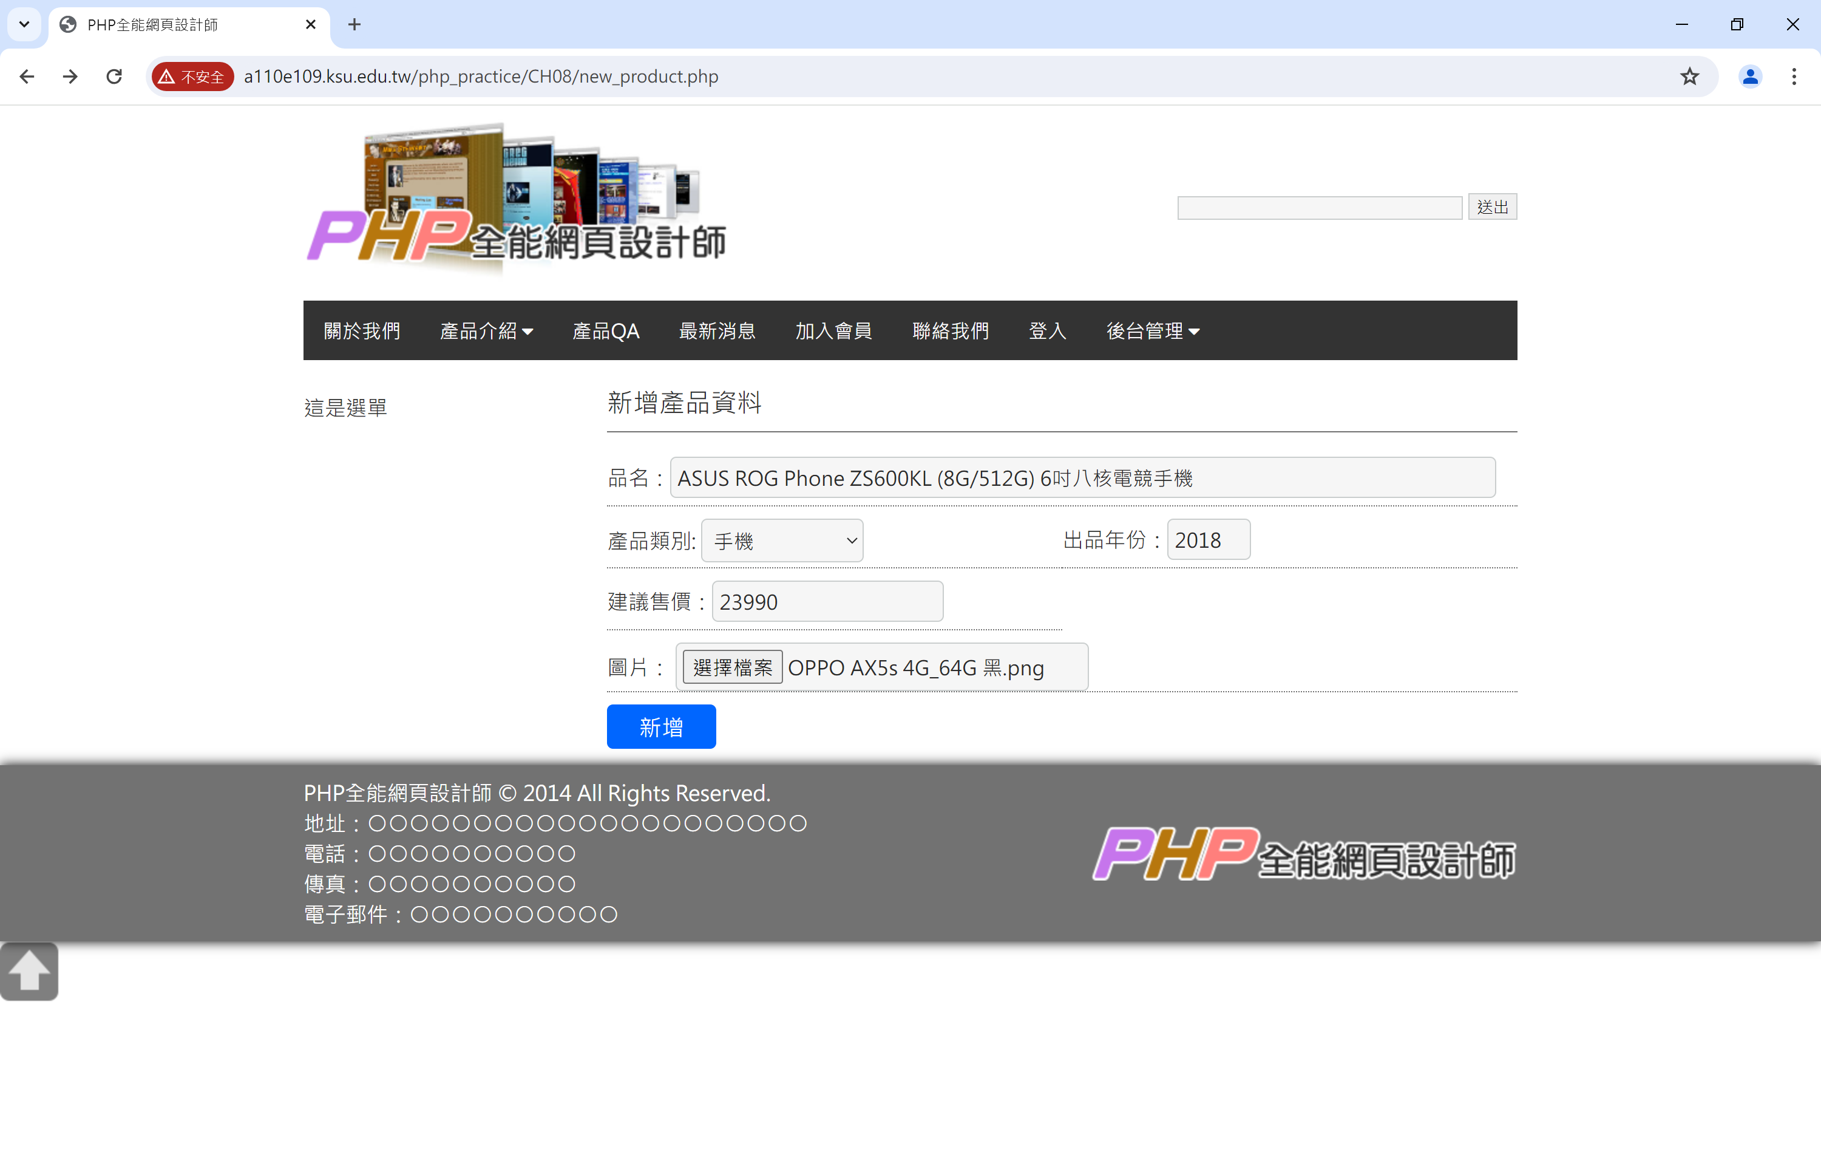

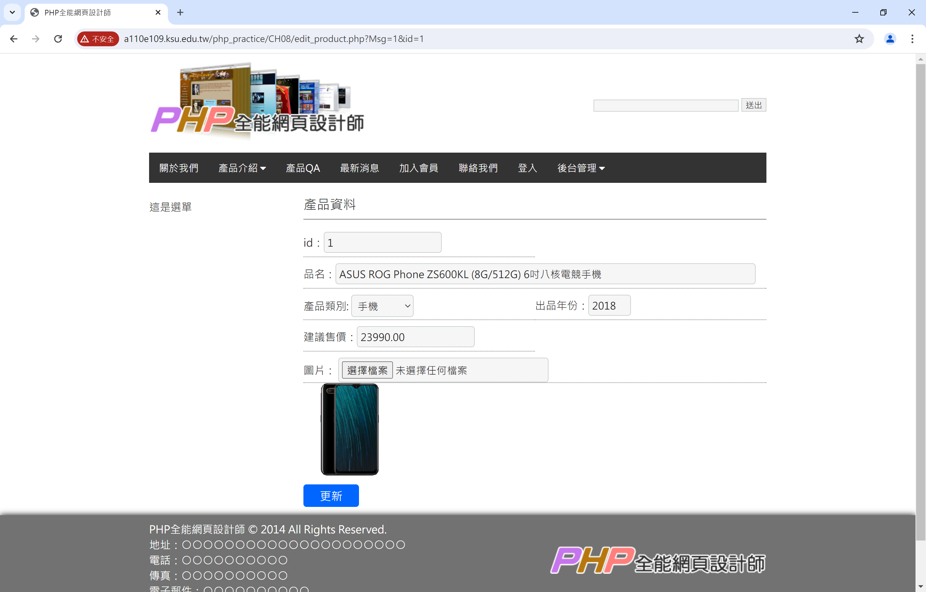
4. 修改edit_product.php檔，以收到Msg=1訊息時，顯示「資料已完成新增」。
將最後面的一行的<?php require("php/layout_footer.php"); ?>改為：
<?php
### 訊息視窗 ###
if ($_GET['Msg']==1) {
echo "
<script>
$(document).ready(function(){
MsgAlertOn();
$('.MsgTxt').text('資料已完成新增。');
});
</script>";
}
require("php/layout_footer.php");
?>
測試：
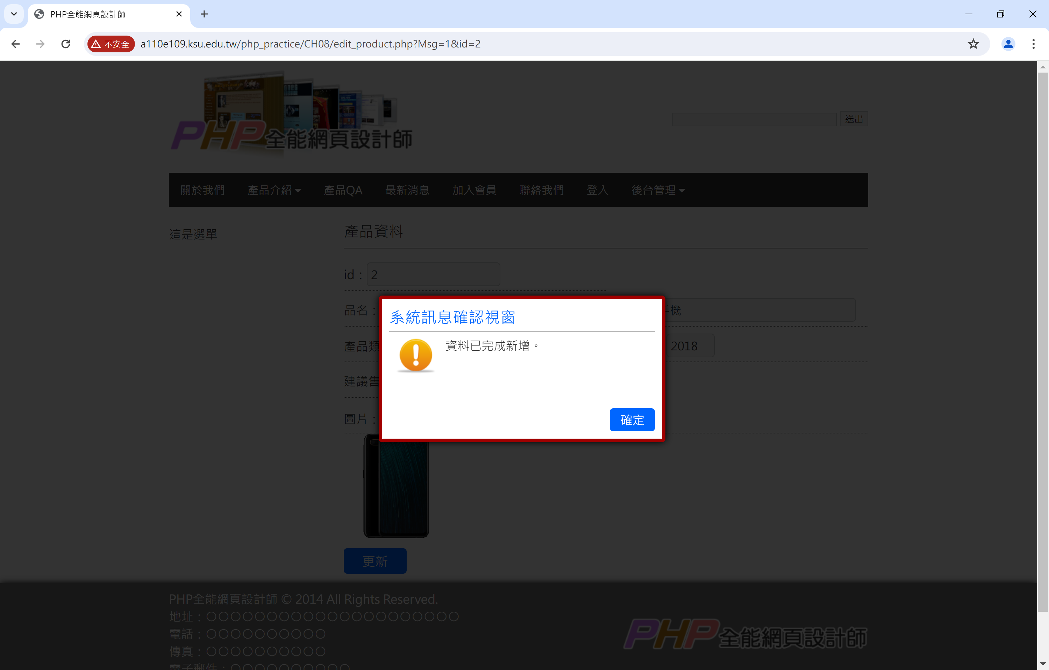
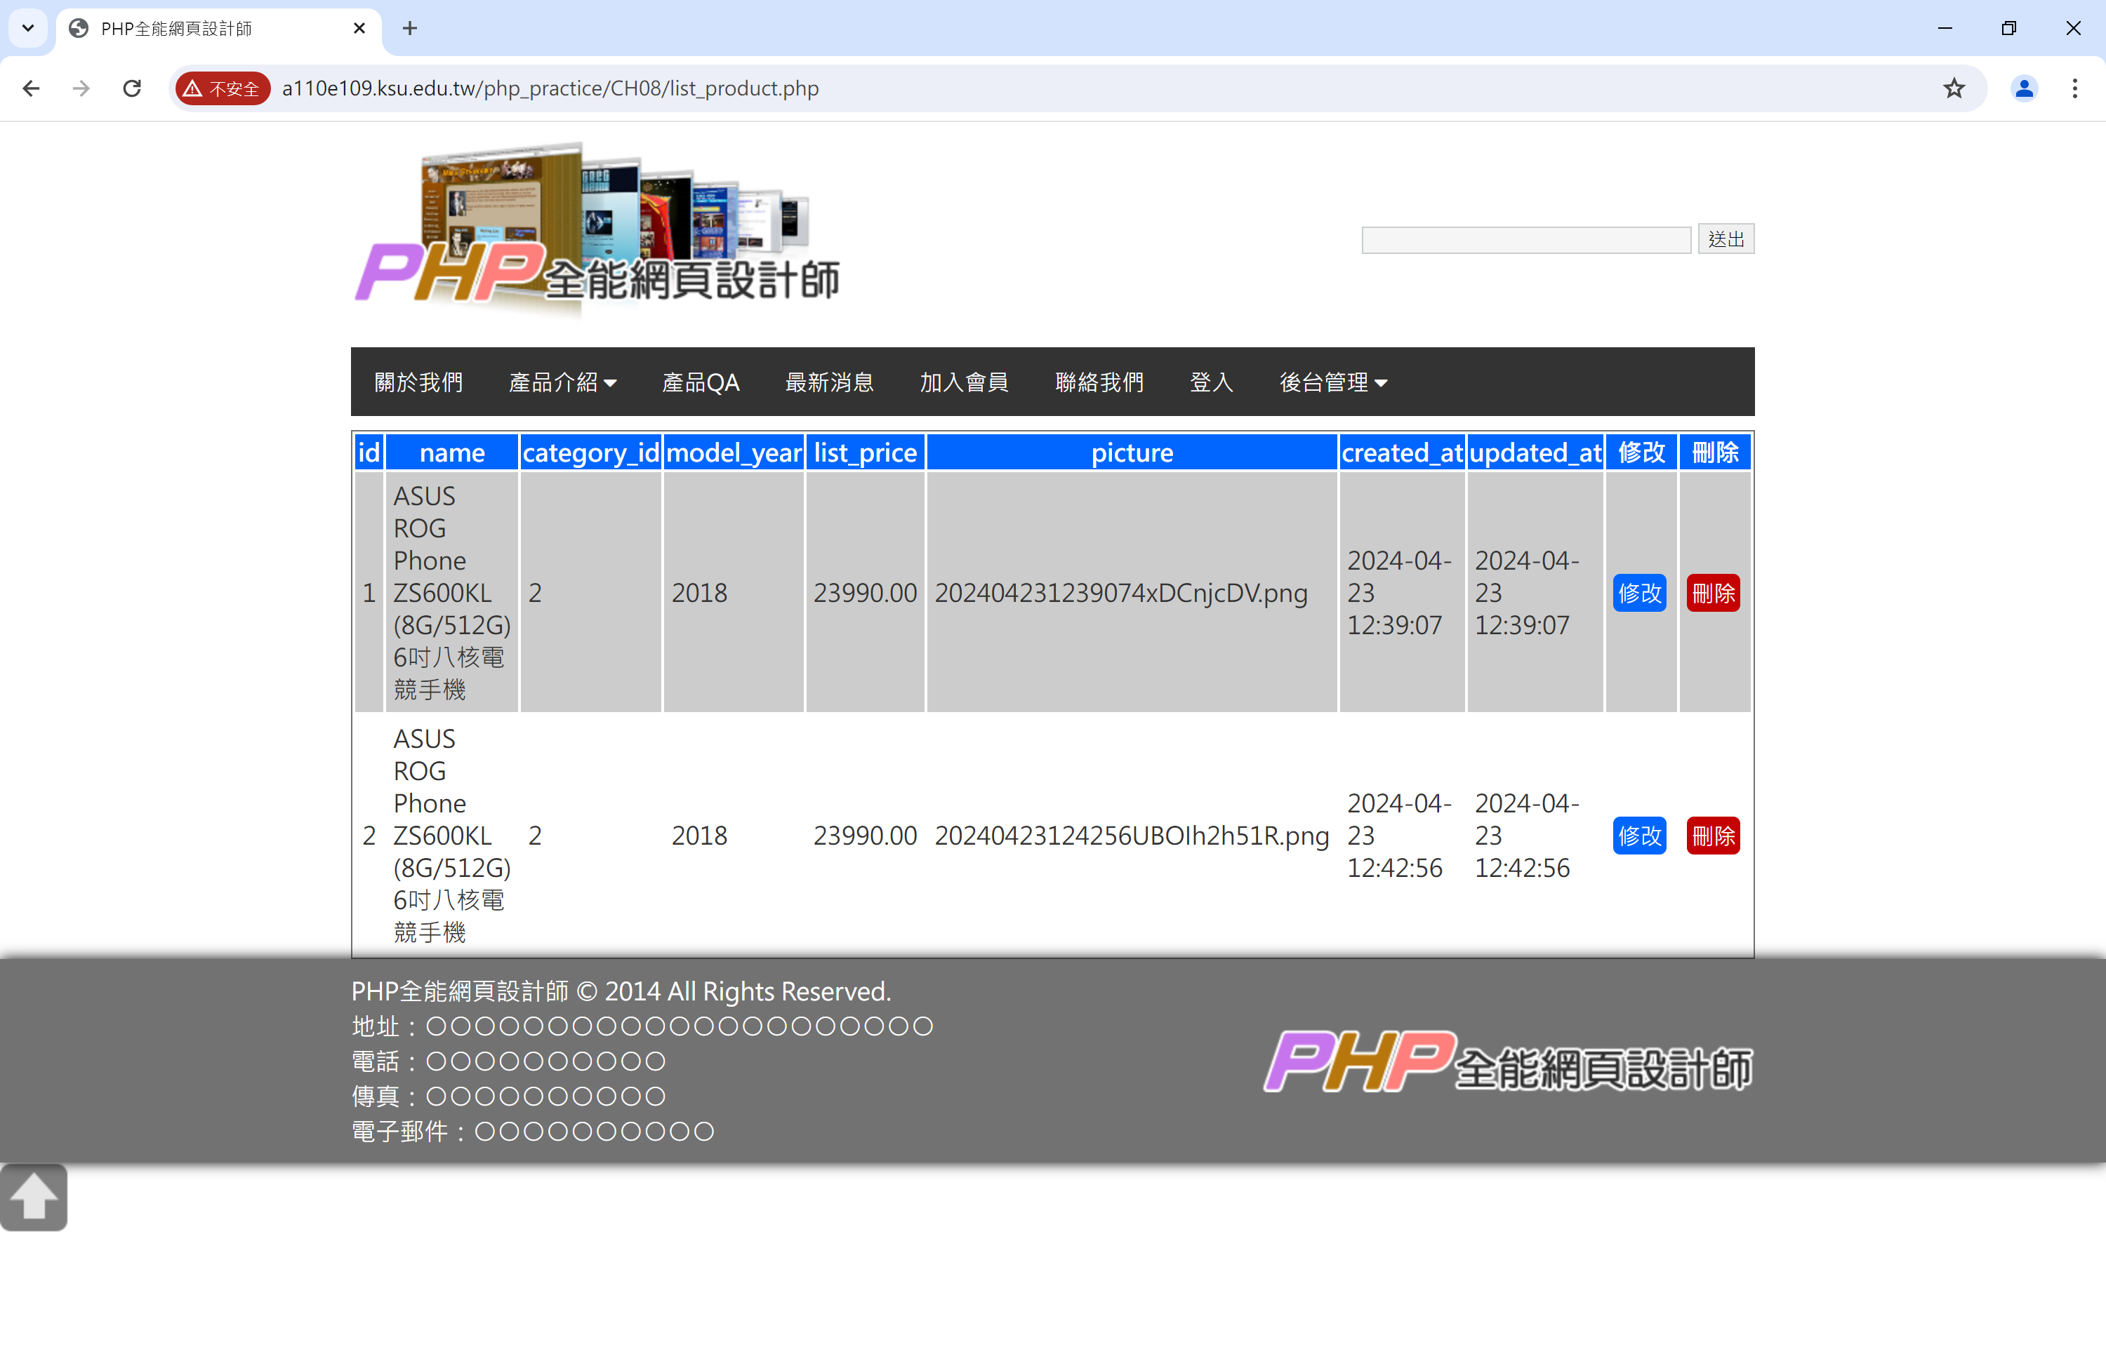
5. 修改list_product.php檔，以顯示圖片，而不是圖片名稱。
// 列出各欄位值
for ($i = 0; $i < $num_fields; $i++) {
if (in_array(substr($row[$i], -4), [".jgp", ".png", ".gif"])){ // 圖片欄
$img = "../productimg/".$row[$i];
echo '<td><img src="'.$img.'" width="50" height="50"></td>';
}
else
echo '<td>'.$row[$i].'</td>';
}
測試：
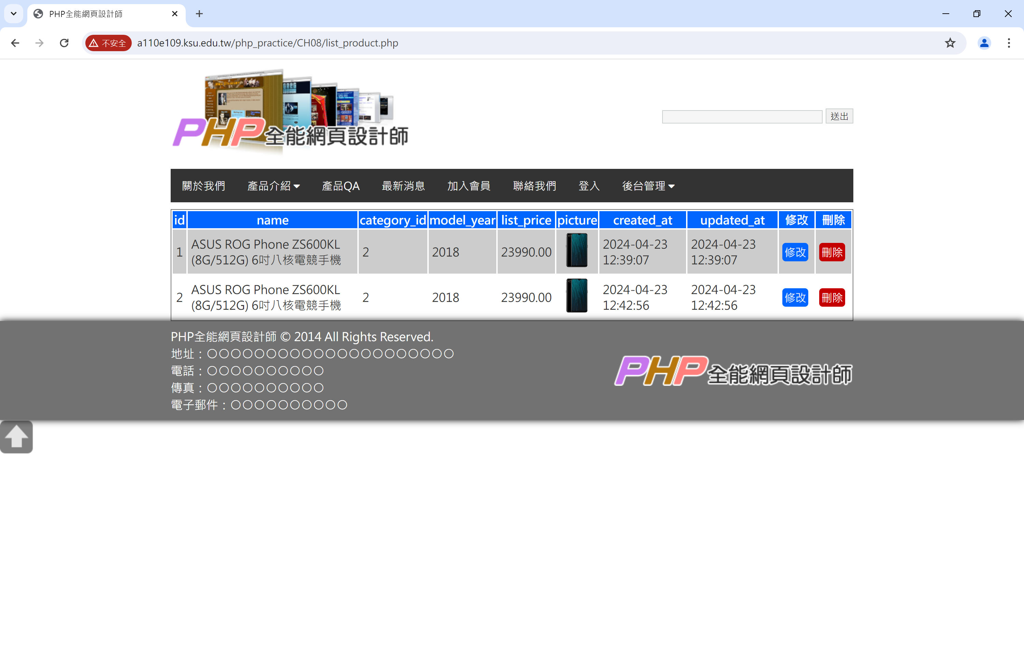
6. 更改「更新」產品功能，加入上傳圖片與刪除舊圖片功能。
修改update_product.php檔：
<?php
// var_dump($_POST, $_FILES); // DEBUG

require("php/cmsdb.php");

/* 檔案上傳後，四個基本數據 */
$pic_name=$_FILES['pic']['name']; //檔案名稱
$pic_size=$_FILES['pic']['size']; //檔案大小
$pic_type=$_FILES['pic']['type']; //檔案型態
$pic_tmp=$_FILES['pic']['tmp_name']; //暫存檔名稱

/* 取得圖檔資訊 */
$getImg=GetImageSize($_FILES['pic']['tmp_name']);

/* 判斷是否有上傳圖檔-開始 */
if(!empty($_FILES['pic']['tmp_name'])){

/* 設定存檔路徑 */
$savePath="../productimg/";

/* 以亂數的方式，產生圖片檔名 */
$keychars="abcdefghijklmnopqrstuvwxyz".date('dHis')."0123456789ABCDEFGHIJKLMNOPQRSTUVWXYZ";
$randkey=""; //清空亂數字串
for ($i=0; $i<10; $i++) { //產生10碼亂數
$randkey .= substr($keychars, rand(1, strlen($keychars) ), 1);
}
$charName=date('YmdHis').$randkey; //自訂檔名

/* $srcImg=取得來源圖片，$imgType=圖檔副檔名 */
if ($getImg[2]==1) {
$srcImg=imagecreatefromgif($pic_tmp);
$imgType=".gif";
}
if ($getImg[2]==2) {
$srcImg=imagecreatefromjpeg($pic_tmp);
$imgType=".jpeg";
}
if ($getImg[2]==3) {
$srcImg=imagecreatefrompng($pic_tmp);
$imgType=".png";
}

/* 設定存檔檔名 */
$new_pic_name=$charName.$imgType;

/* 設定JPEG存檔品質 */
$quality=90;

$src_w=$getImg[0]; // 取得圖片的寬
$src_h=$getImg[1]; // 取得圖片的長

/* 判斷上傳圖片的高度與寬度，以最小值當成是正方型的邊長 */
//如果寬大於高，正方型的邊長為圖片的高度
if ($src_w>$src_h) {
$new_w=$src_h;
$new_h=$src_h;
//寬小於高，正方型的邊長為圖片的寬度
} else {
$new_w=$src_w;
$new_h=$src_w;
}

/* 以長方形的中心來取得正方形的左上方原點座標 */
$axis_x=($src_w-$new_w)/2;
$axis_y=($src_h-$new_h)/2;

/* 建立一張新的圖檔，尺寸為 $new_w, $new_h，做為複製出來的圖片用 */
$copyImg=imagecreatetruecolor($new_w, $new_h);

/* 從來源圖片中，複製出所需位置點及大小的圖片 */
imagecopy($copyImg, $srcImg, 0, 0, $axis_x, $axis_y, $new_w, $new_h );

/* 建立一張新的圖檔，寬度為350，高度也為350，做為存檔圖片用 */
$okImg=imagecreatetruecolor(350, 350);

/* 將指定的來源圖片，重新調整位置及大小 */
imagecopyresampled($okImg, $copyImg, 0, 0, 0, 0, 350, 350, $new_w, $new_h); // 開始縮圖

/* 保持透明度 */
imagesavealpha($okImg, true);
$trans_colour = imagecolorallocatealpha($okImg, 0, 0, 0, 127);
imagefill($okImg, 0, 0, $trans_colour);

/* 將完成的圖檔，依檔案類型進行存檔 */
if ($getImg[2]==1) { imagegif($okImg, $savePath.$new_pic_name); }
if ($getImg[2]==2) { imagejpeg($okImg, $savePath.$new_pic_name, $quality); }
if ($getImg[2]==3) { imagepng($okImg, $savePath.$new_pic_name); }

$pic_name = $new_pic_name;
/* 刪除舊圖片 */
@unlink ("../productimg/".$_POST['oldpic']);
} /* 判定是否有圖檔-結束 */
else {
// echo 'No upload'; // DEBUG
$pic_name = $_POST['oldpic'];
}

$query = "UPDATE products SET name=?, category_id=?, model_year=?, list_price=?, picture=? WHERE id = ?";
$stmt = $conn->prepare($query);
$stmt->bind_param('siidsi',
$_POST['product_name'],
$_POST['category_id'],
$_POST['model_year'],
$_POST['list_price'],
$pic_name,
$_POST['product_id']
);
$stmt->execute();
$conn->close();
header("location:list_product.php?cat=".$_POST['category_id']);
exit;
?>
測試：
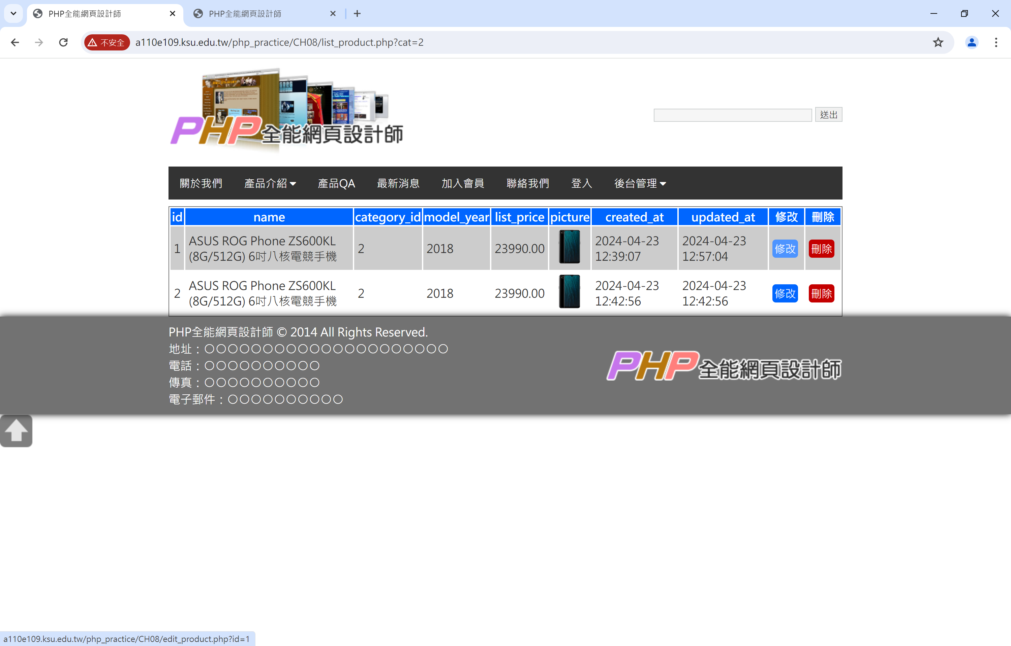

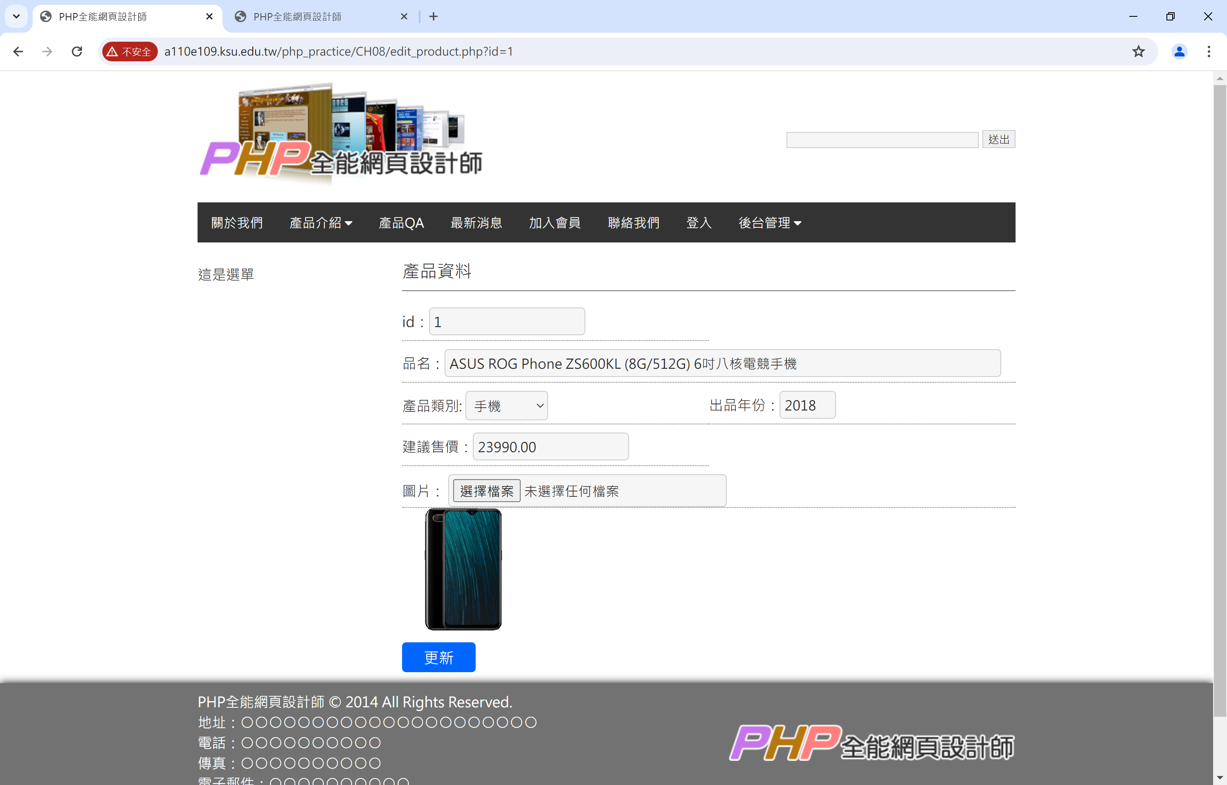
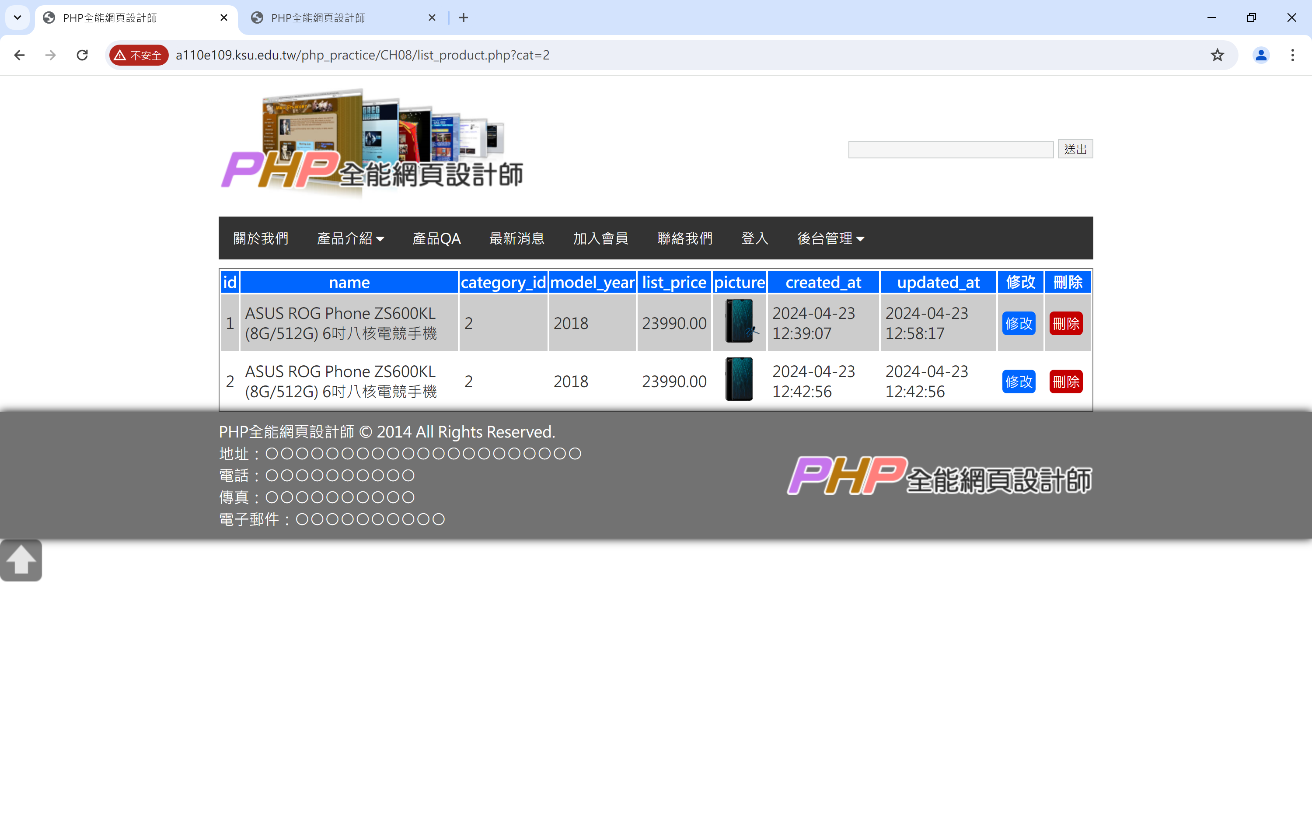

7. 更改「刪除」產品功能，加入同時刪除圖片。
修改delete_product.php檔：
<?php
require("php/cmsdb.php");
$id = $_GET["id"];
// 取得圖片名稱
$sql = "SELECT picture FROM products WHERE id = '$id'";
$result = $conn->query($sql);
$pic = $result->fetch_assoc()['picture'];
// echo $pic; // DEBUG
/* 刪除圖片 */
@unlink ("../productimg/".$pic);

// 刪除資料錄
$sql = "DELETE FROM products WHERE id = '{$_GET['id']}'";
$conn->query($sql);
$conn->close();
header("location:list_product.php?Msg=2"); // 網頁轉址，並帶Msg=2以啟動訊息視窗
exit;
?>
測試：
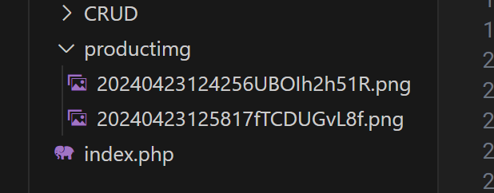
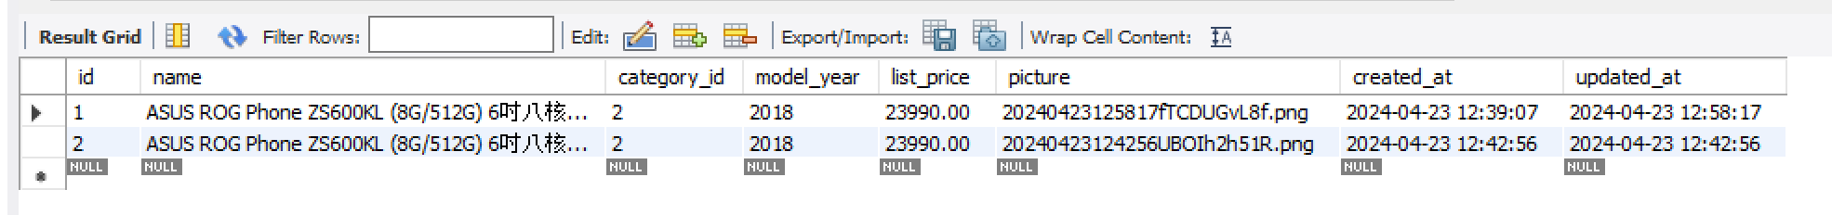

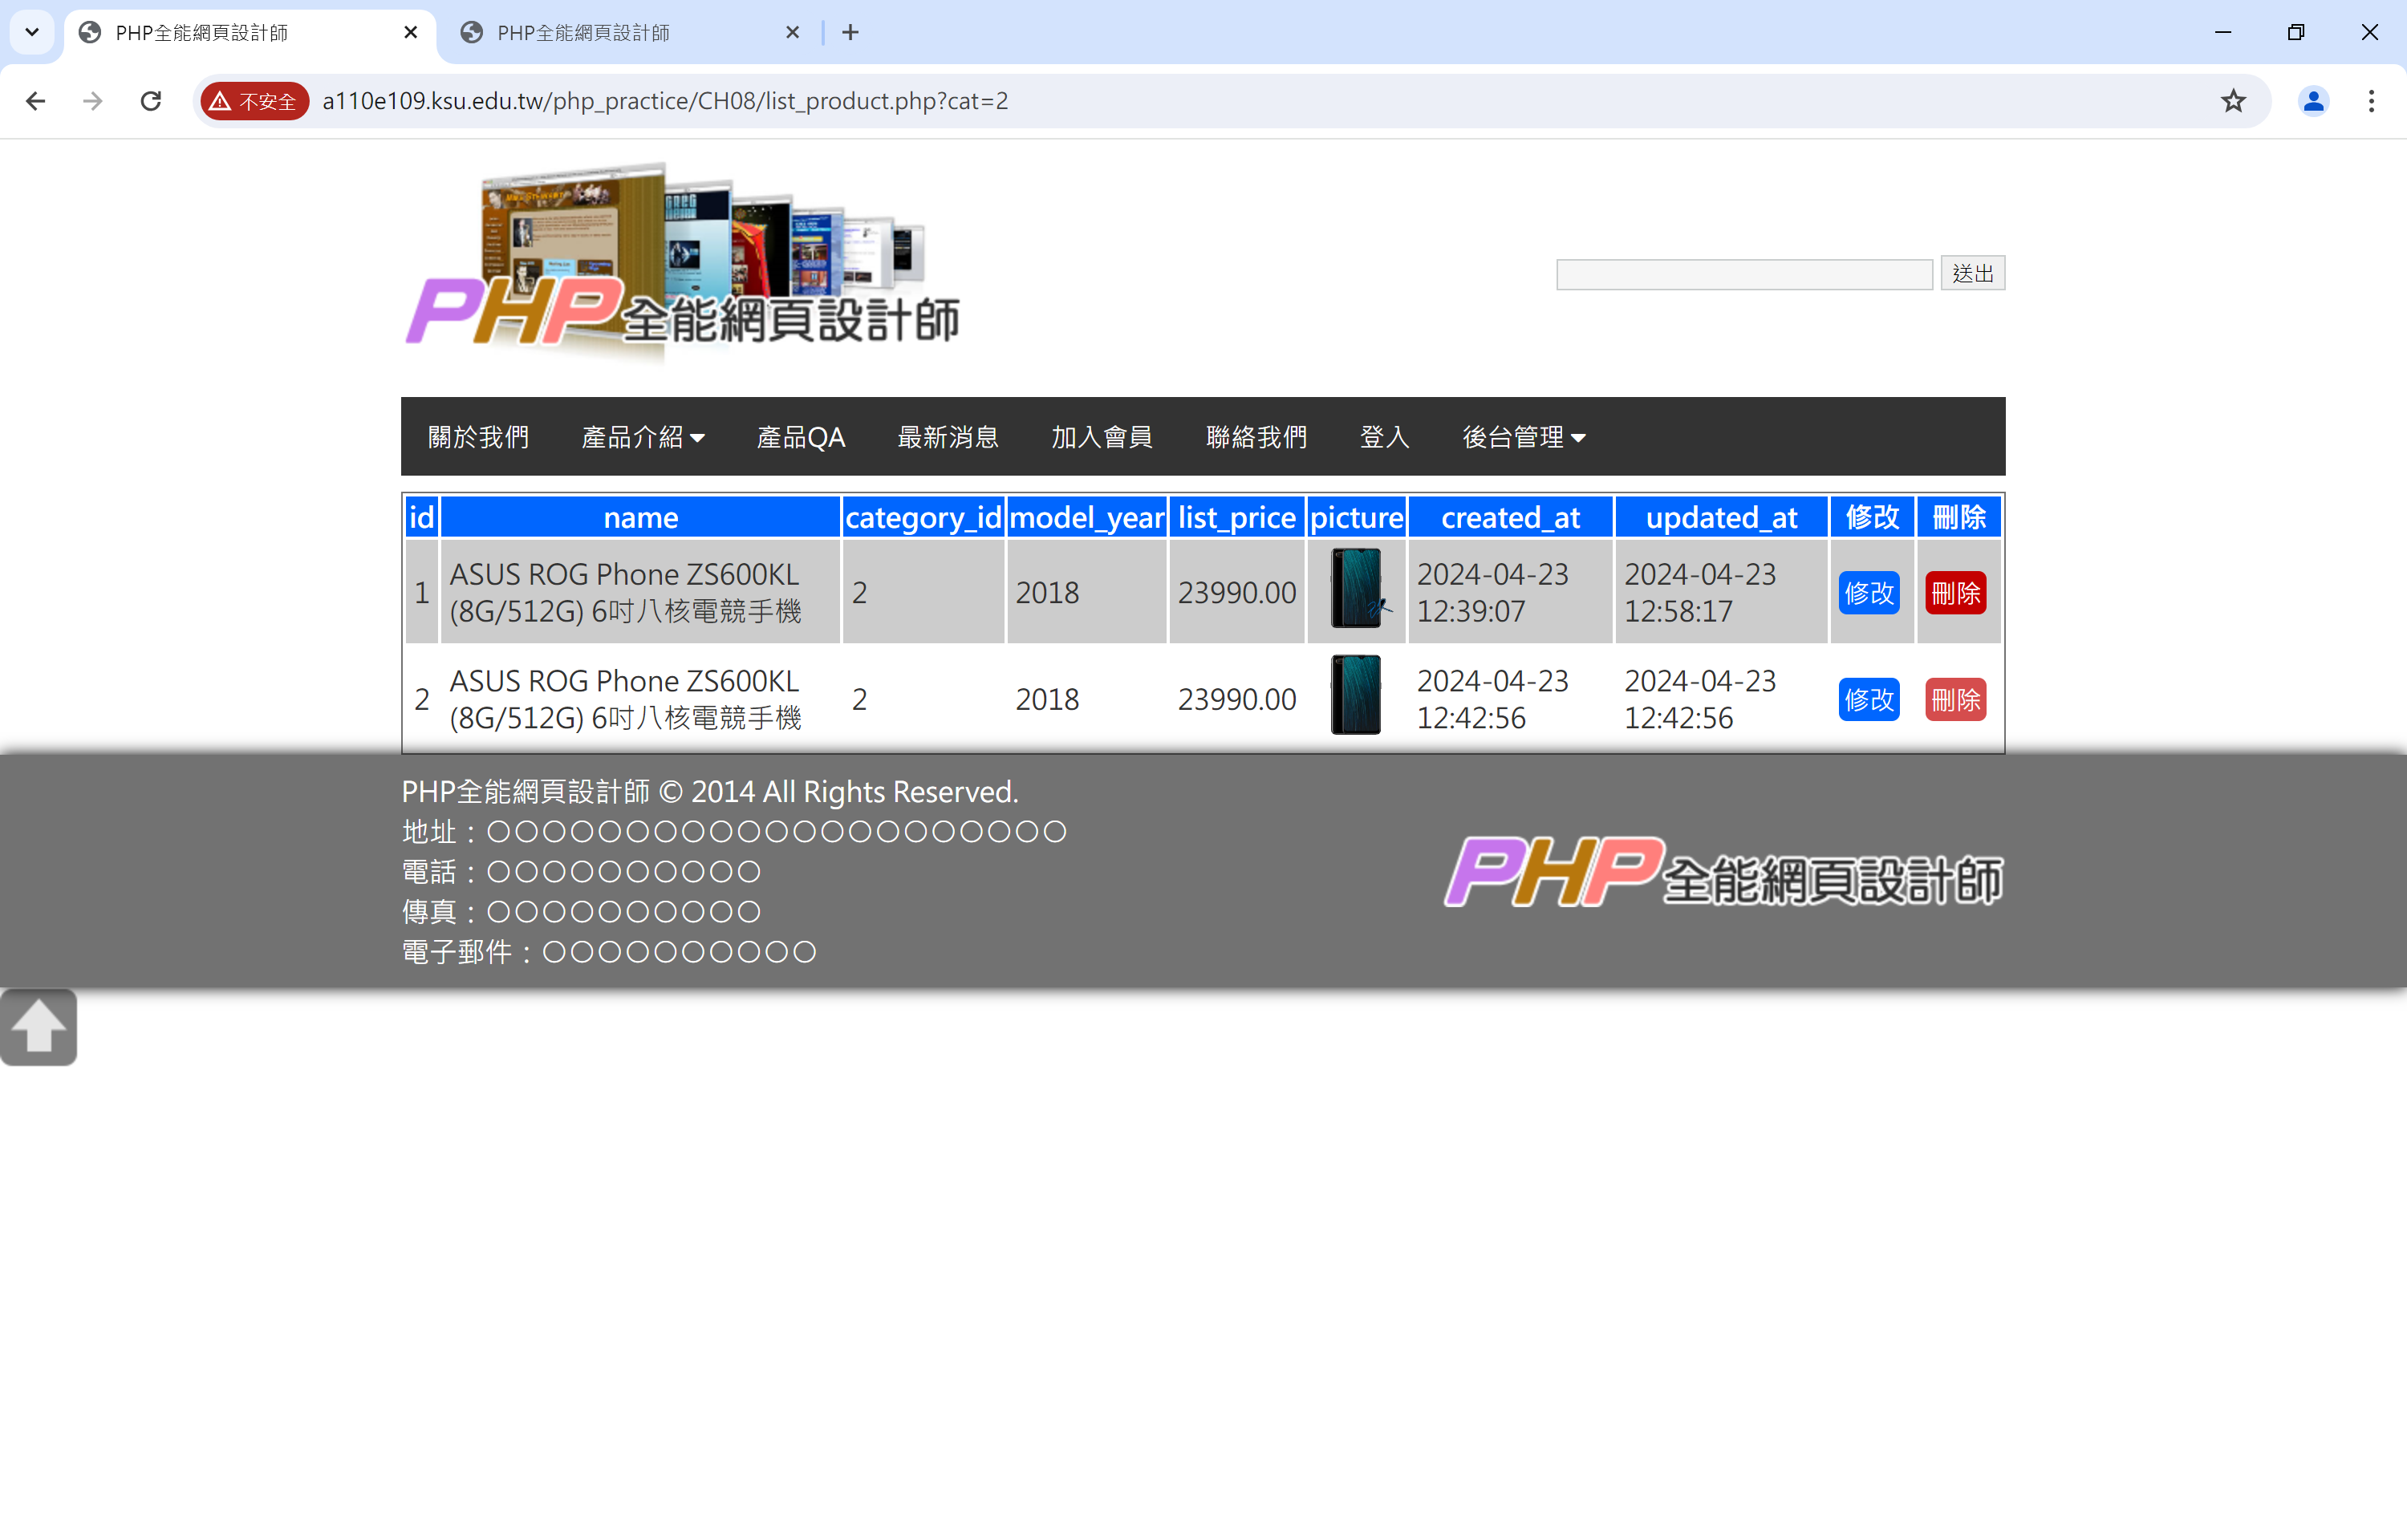
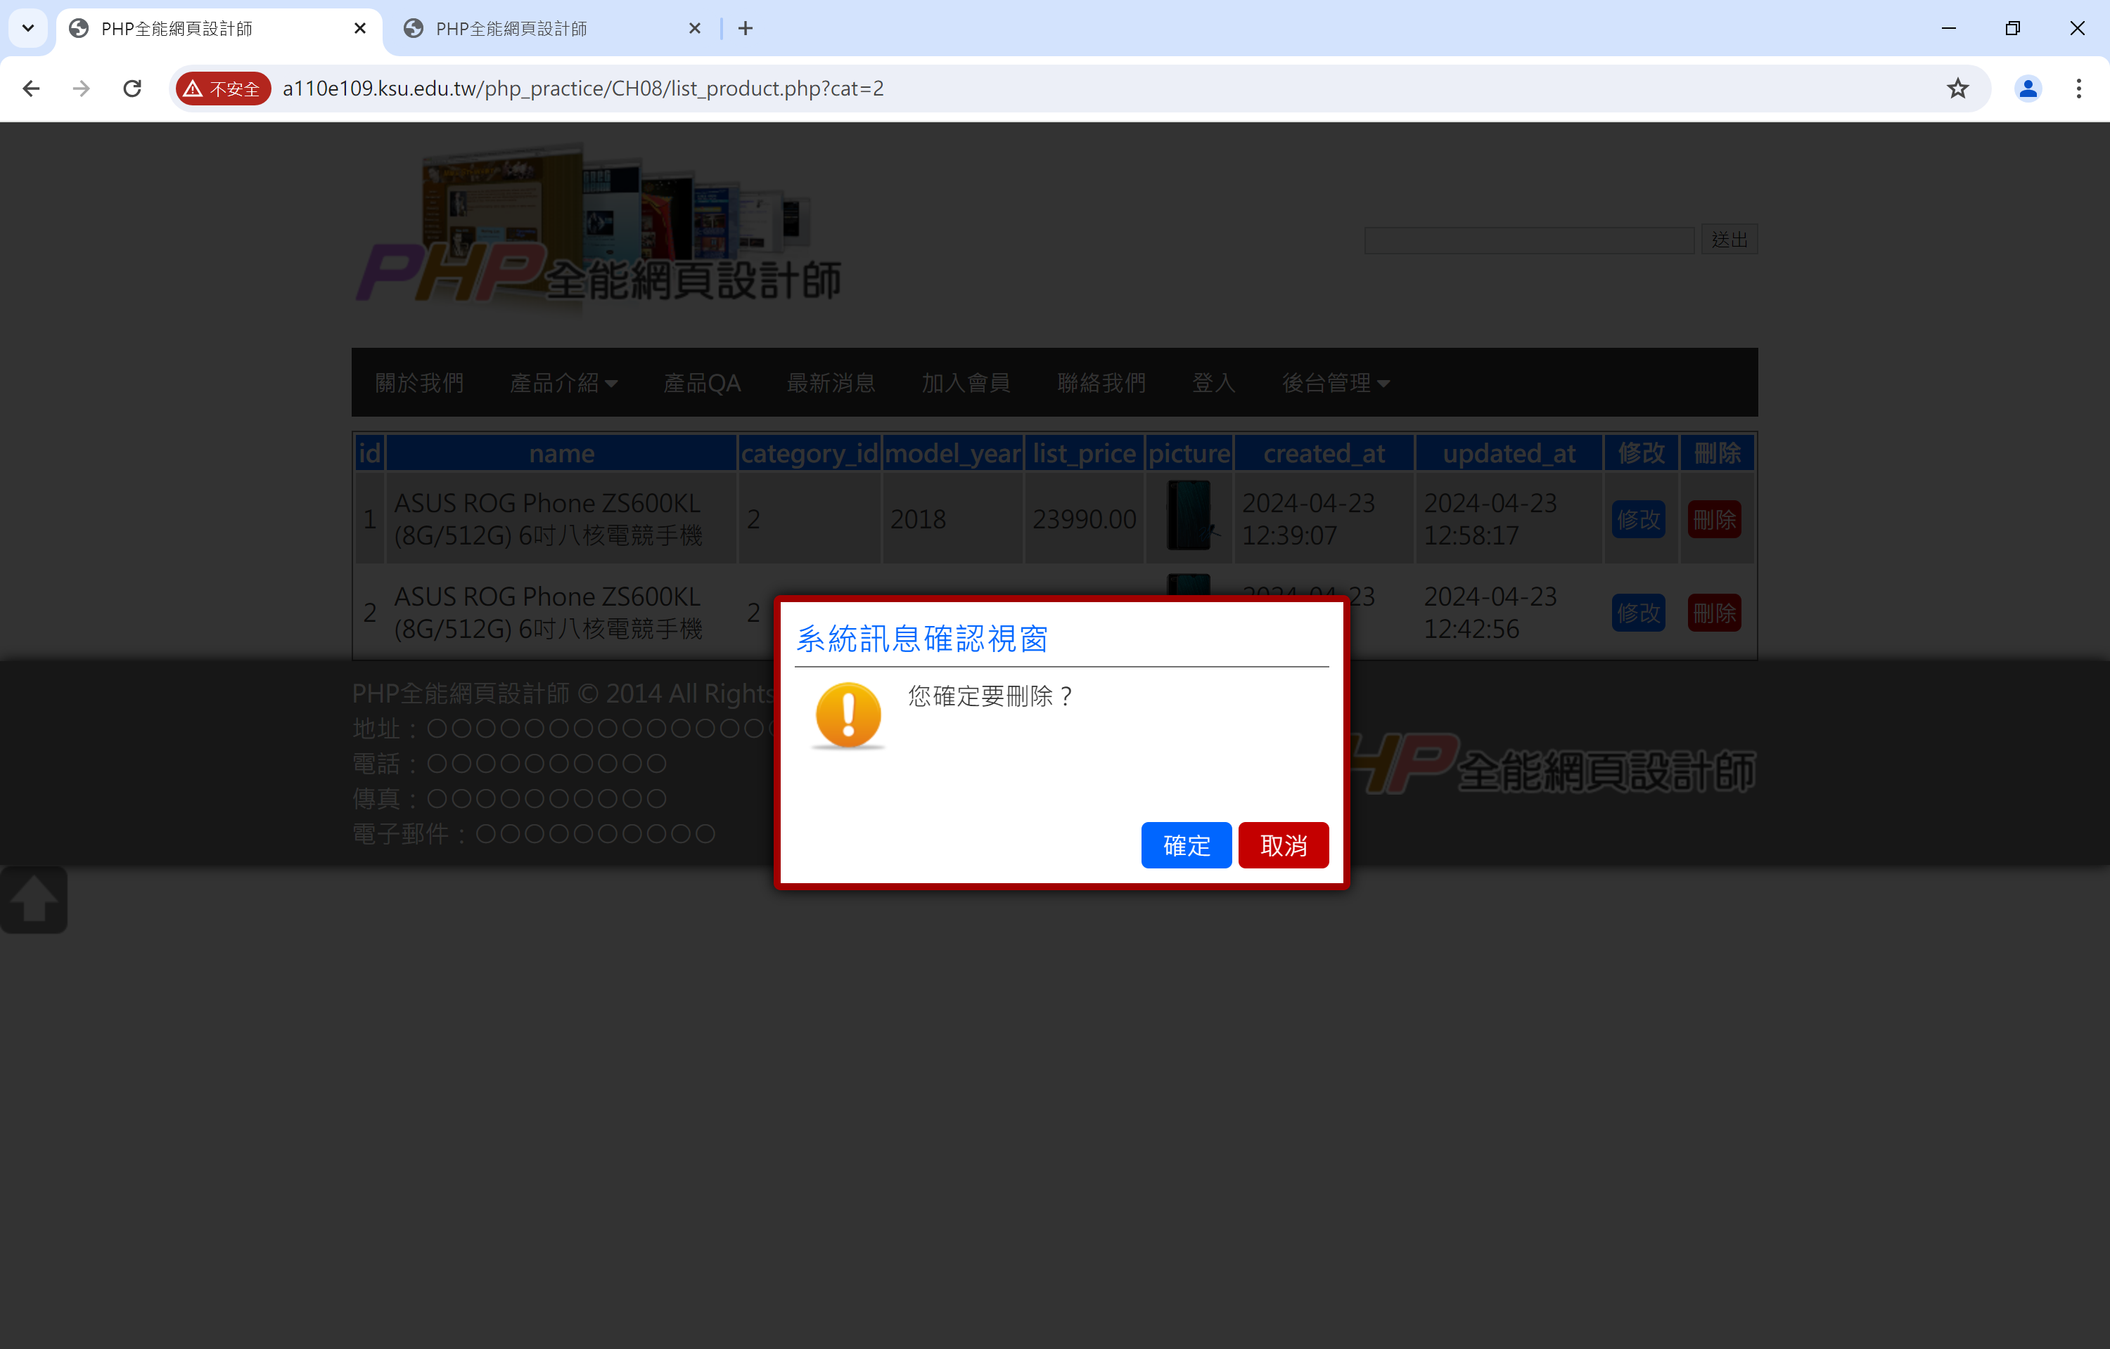

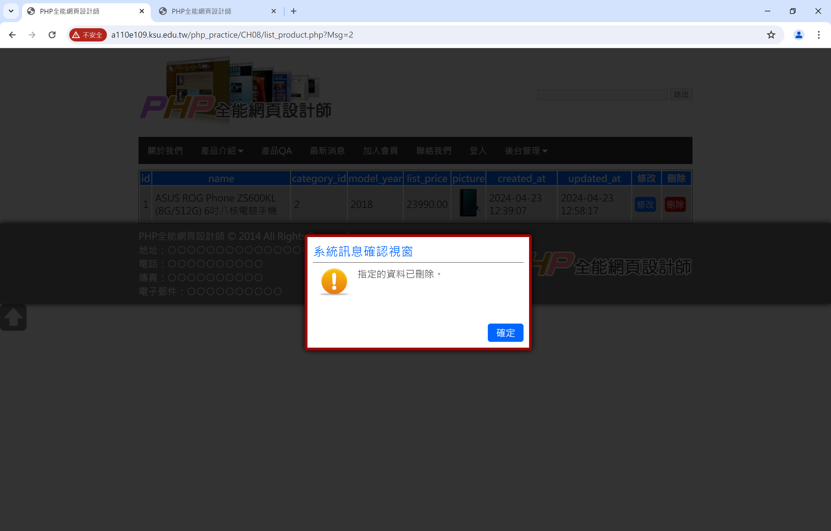
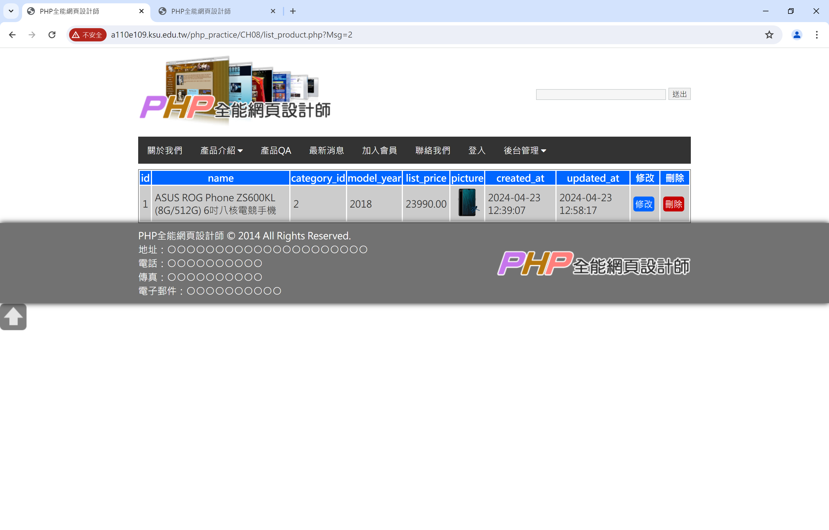
查看對應的圖片檔，它應該會消失。

8. 意見回饋
(1) 今天我學習的課程中最有用的設計是什麼？(可複選)
□教材 □活動 □評量 □講解 □其他：
(2) 我對今天的課程感到滿意。(請勾選一項)
□非常不同意 □不同意 □中立 □同意 □非常同意
(3) 總結一下你今天學到了什麼？ （簡要描述關鍵概念，技能等，未填或填寫與課程無關內容扣30分）

(4) 列出今天學到的一些仍然讓你感到困惑的事情。

(5) 我今天的學習策略是什麼？

(6)它有效嗎？為什麼？

(7) 如果沒有，你會如何調整它以便更好地學習？

(8) 對教師的建議：老師的幫助如何對我的學習更有幫助？(未填扣20分)

